Практикум: шесть схем
Для участника: назовите пару, основание, документ и дату. Все проценты — голоса.

Схема 1. А владеет 30% голосов Б
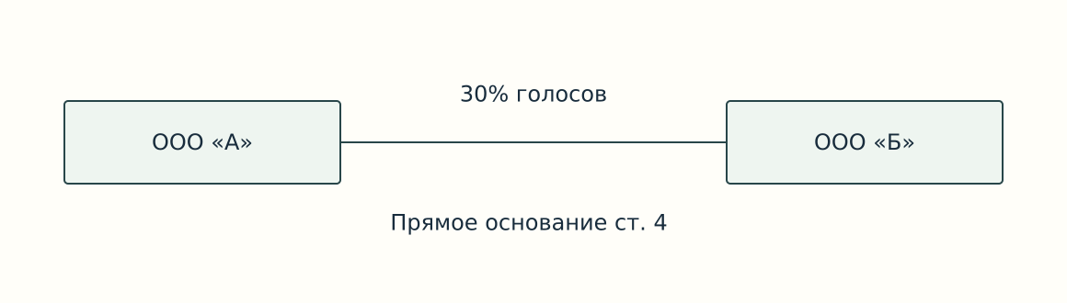
Нужно ли для этой пары доказывать группу?
Мой вывод / норма / документ: ________________________________________

Схема 2. Общий участник: 60% и 70%
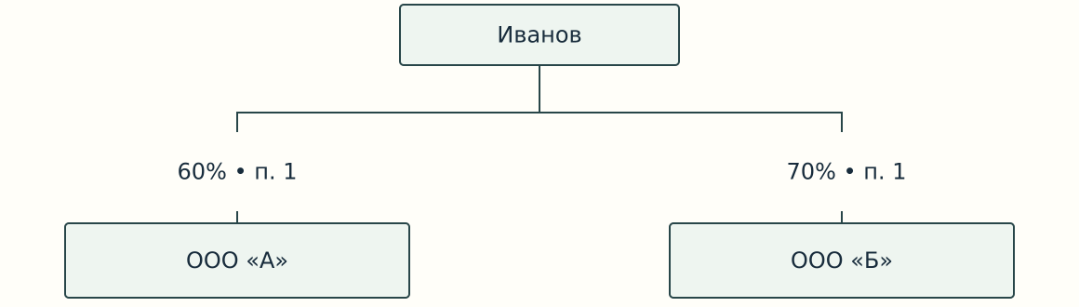
Какие пункты связывают два общества?
Мой вывод / норма / документ: ________________________________________

Схемы для самостоятельного разбора

Схема 3. Общий директор
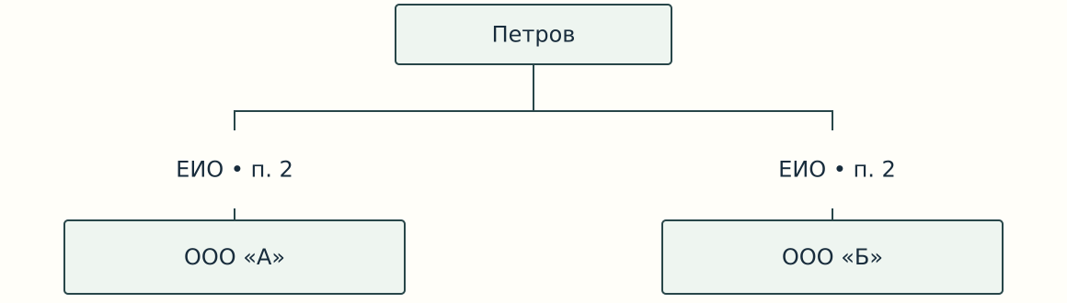
А если директор не имеет долей?
Мой вывод / норма / документ: ________________________________________

Схема 4. Семейная связь
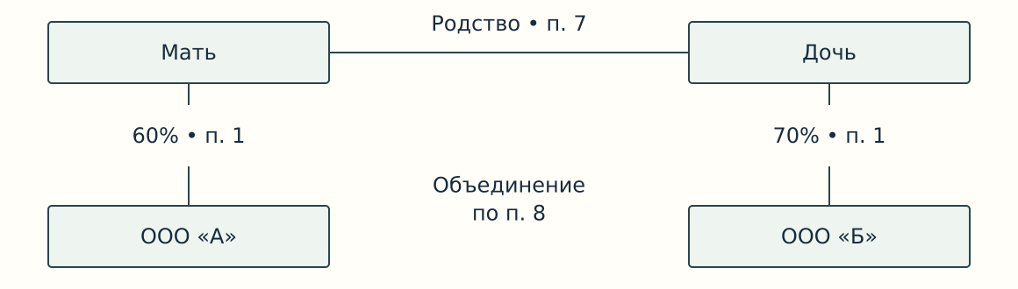
Достаточно ли одинаковой фамилии?
Мой вывод / норма / документ: ________________________________________

Схемы для самостоятельного разбора

Схема 5. Голоса участников группы
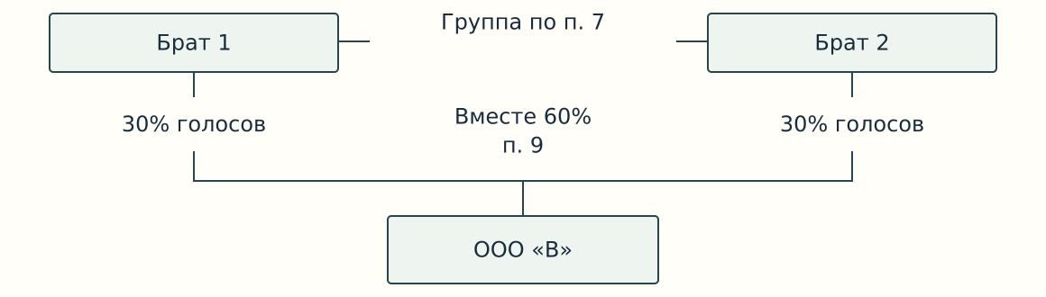
Можно ли так же сложить доли двух посторонних лиц?
Мой вывод / норма / документ: ________________________________________

Схема 6. Каверин: 100% и 30%
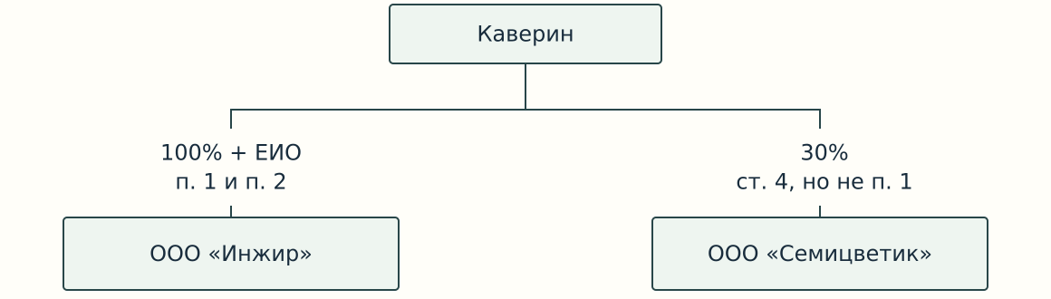
Какой дополнительный факт изменит вывод?
Мой вывод / норма / документ: ________________________________________

Ответы ведущего

Схема 1. А владеет 30% голосов Б
Аффилированность подтверждается напрямую. Нет. Достаточно подтвержденного прямого основания статьи 4.

Схема 2. Общий участник: 60% и 70%
Оба общества входят в одну группу. Пункт 1 для каждой связи с участником; пункт 8 для объединения. Затем статья 4.

Схема 3. Общий директор
Доли участия для этого основания не нужны. Полномочия ЕИО достаточны для связи по пункту 2.

Схема 4. Семейная связь
Мать и дочь контролируют разные общества. Нет. Родство и каждая корпоративная связь подтверждаются отдельно.

Схема 5. Голоса участников группы
Братья совместно имеют 60% голосов. Нет. Для пункта 9 сначала нужна группа по пунктам 1–8.

Схема 6. Каверин: 100% и 30%
Аффилированность обществ пока не установлена. Например, Каверин также ЕИО «Семицветика» либо его ЕИО назначен по предложению Каверина.
Ключ к схеме 4: мать–дочь — п. 7, каждая с обществом — п. 1, объединение — п. 8; затем ст. 4. К схеме 5: братья — п. 7, их совместные 60% — п. 9. К схеме 6: 100% и ЕИО дают группу с «Инжиром»; 30% в «Семицветике» не дают п. 1. Без другого звена вывод об аффилированности обществ не установлен.

Оценка ответа
Ответ засчитывается, если названы правильная пара, применимое основание, подтверждающий документ и дата. При неполных фактах нужно назвать пробел. Для отрицательного ответа нельзя ограничиваться проверкой только долей.
Нормативная база: 646-ПП, приложение 6, п. 1.4.4 и 1.4.17; перечень документов к этому порядку, п. 1.16 и 1.17. Источник: представленная пользователем копия постановления.
Статья 4 Закона РСФСР от 22.03.1991 № 948-1
Часть 1 статьи 9 Федерального закона от 26.07.2006 № 135-ФЗ

